Версия 1.5.2018.03.23
Инструкция
по использованию обработки «Конвертер 1С-Мое Дело»

Обработка «Конвертер 1С-Мое Дело» предназначена для выгрузки данных из 1С Бухгалтерия предприятия 3.0 (далее 1С) в онлайн сервис «Мое дело» (далее МД) на этапе перехода ведения учета из 1С в сервис МД.
Целевая форма запуска – для 1С, запущенного как Windows x86/x64 приложение. Работоспособность в иных вариантах запуска 1С (приложения под Linux, интранет, облачной, мобильной и т.п.) является не поддерживаемой и может быть нарушена.
Обработка реализована как «Внешняя обработка 1С», поэтому для ее работы пользователь должен иметь либо полные права, либо быть включен в группу доступа, имеющую права роли «Интерактивное открытие внешних отчетов и обработок:
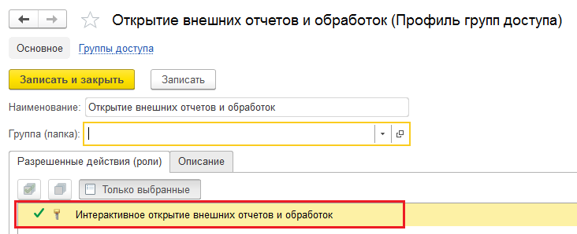
Для ее запуска можно воспользоваться главным меню, где необходимо выбрать пункты «Файл» -> “Открыть», либо нажать «Ctrl+O» для быстрого вызова окна выбора файла:
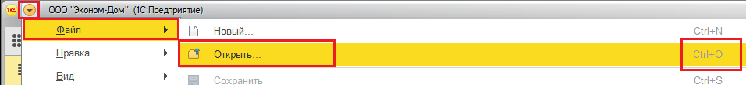
В открывшемся окне необходимо найти папку с файлом конвертера и либо кликнуть по нему двойным щелчком левой кнопки мыши, либо подсветить одинарным кликом и кликнуть кнопку «Открыть»:
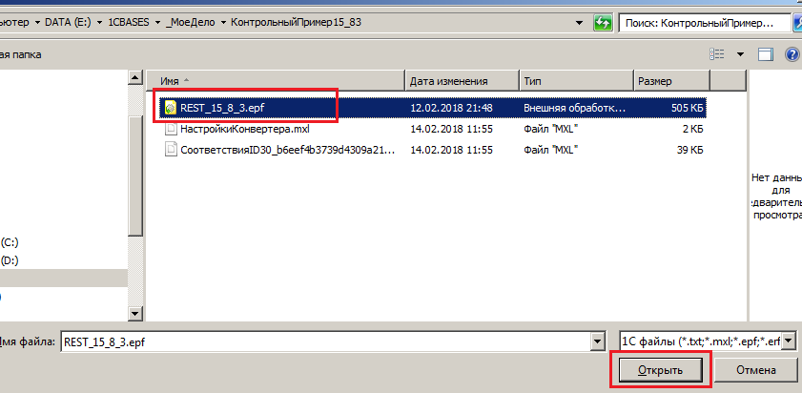
В сообщении безопасности 1С, необходимо кликнуть кнопку «Да»:
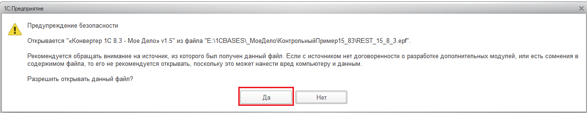
Для осуществления загрузки необходимо наличие ключа доступа клиента к личному кабинету сервиса МД.
После ввода ключа необходимо нажать кнопку «Проверить ключ доступа»:
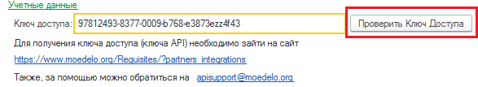
Если ключ корректный, то будут выполнены следующие процедуры:
- Для справки из сервиса МД будут получены реквизиты организации и учетные данные:
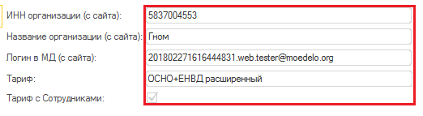
2. Будет заполнена таблица соответствий «Виды номенклатуры», где элементы справочника МД «Группы товаров» будут сопоставлены по наименованию с соответствующими элементами справочника 1С «Виды номенклатуры»:
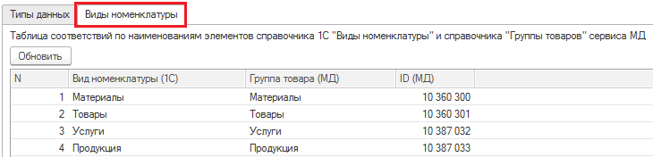
- Если в базе 1С есть организация с полученным из сервиса МД ИНН или она одна, то будет заполнен реквизит «Организация»:
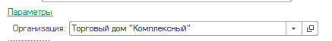
Во всех остальных случаях необходимо будет выбрать организацию вручную.
4. Если для указанного ключа доступа в сервисе МД отсутствует доступ к справочнику складов, будет заблокирована установка отметки признака загрузки у справочника «Склады»:
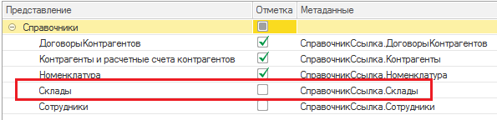
При попытке установить отметку для загрузки склада, будет выдано сообщение: «Доступ к справочнику 'Склады' в сервисе 'МД' отсутствует!»
5. Если для указанного ключа доступа в сервисе МД, согласно условиям тарифа, отсутствует возможность ведения сотрудников, будет заблокирована установка отметки признака загрузки у справочника «Сотрудники»:
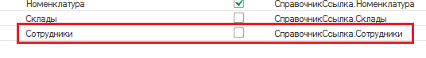
При попытке установить отметку для загрузки склада, будет выдано сообщение: «Текущий тариф не предусматривает использование в сервисе 'МД' справочника 'Сотрудники'!».
6. При успешной проверке доступа к сервису МД будет разблокирована кнопка «Выполнить».
7. В закладке «Типы данных» для справки будут заполнены текущие количества элементов этих справочников в сервисе МД:
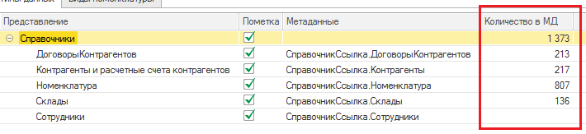
8. Будет произведена проверка наличия сформированных остатков на счетах в сервисе МД. В случае, если остатки имеются, в поле «Протокол выполнения» появится сообщение:
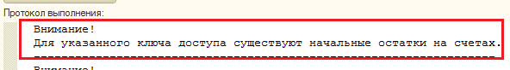

В блоке «Настройки»
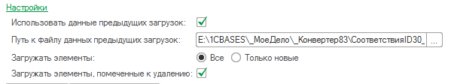
можно установить следующие настройки загрузки:
- флаг «Использовать данные предыдущих загрузок» позволяет использовать/игнорировать сохраненные при предыдущих загрузках соответствия идентификаторов 1С и «Мое дело»;
- реквизит «Путь к файлу соответствий идентификаторов» позволяет при необходимости выбрать путь и файл, содержащий идентификаторы 1С и сервиса «Мое дело». По умолчанию прописывается путь к каталогу, где расположена обработка «Конвертор 1С-Мое Дело»;
- переключатель «Загружать элементы» позволяет определить вариант загрузки:
1) вариант «Все» загружаются все элементы с перезаписью реквизитов у существующих элементов;
2) вариант «Только новые»: загружаются только новые элементы, все ранее созданные элементы, данные по которым содержатся в файле соответствия идентификаторов, пропускаются;
- флаг «Загружать элементы, помеченные к удалению» позволяет исключить загрузку элементов справочников 1С, помеченных к удалению.

В табличной части блока настроек обработки, в закладке «Типы данных», отмечаются типы данных (справочники, документы), которые планируется загрузить:
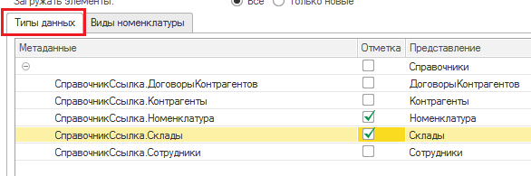
Доступна возможность загрузки остатков по счетам 10.03, 10.05, 10.06, 41.01, 41.02, 50.01, 50.02, 51, 60.01, 60.02, 62.01, 62.02, 66.01, 66.02, 67.01, 70, 71.01, 75.01, 76.02, 76.03, 76.04, 76.05, 76.06, 76.07, 80.09, 81.09.
Для этого предусмотрен
- выбор периода
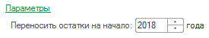
- группы списка счетов «План счетов:
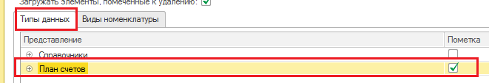
Также, предусмотрен выбор/исключение отдельных счетов:
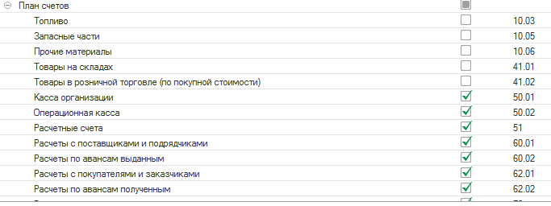
Следует иметь ввиду, что формирование остатков в сервисе МД формируется единым блоком с уничтожением данных по предыдущим остаткам, т.е. дозагрузка остатков невозможна. Например, если выгрузить остатки по сч. 41, а потом выполнить выгрузку остатков по сч. 62, то в остатках сервиса МД будут данные только по сч.62

Если планируется загружать справочник 1С «Номенклатура», в закладке «Виды номенклатуры», заполненной ранее, рекомендуется проконтролировать соответствие видов номенклатуры 1С группам товаров «Мое дело»:
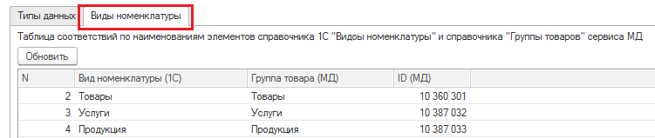
Примечание: все виды номенклатуры 1С, для которых не будет найдено соответствие в группе товаров, по умолчанию будут отнесены к группе товаров «Товары»:
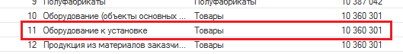
Поэтому для такого вида номенклатуры (для которого не существует группы товаров с таким же наименованием), при необходимости, предварительно можно вручную создать такую группу товаров в сервисе «Мое дело»:
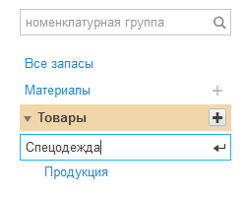
После заполнения всех необходимых параметров и изменения настроек, по кнопке «Выполнить загрузку» выполняется процедура загрузки:
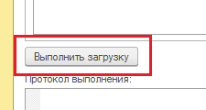
В процессе загрузки в окне состояния будет отображаться информация о ходе процесса:
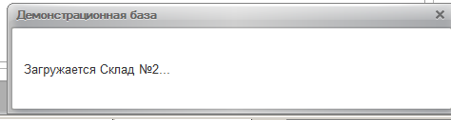
По завершении загрузки закладка «Протокол выполнения» будет содержать полную историю всех действий программы при загрузке данных в систему «Мое дело».
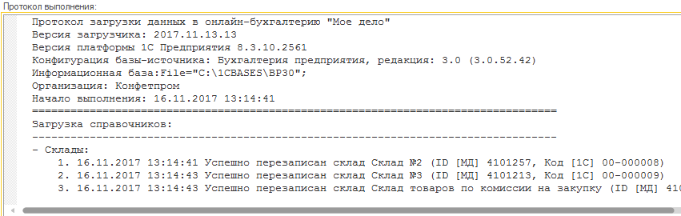
Кроме того, данная информация будет записана в файл со структурой «ПротоколЗагрузкиХХХХХХХХ_ХХХХХХ.txt», который сохраняется в том же каталоге, где расположена обработка «Конвертер 1С-Мое Дело».
Примечания:
- если в означенном каталоге уже есть такой файл, он будет перезаписан.
- Для каждой выгружаемой базы 1С Конвертер создает и сохраняет список созданных элементов сервиса МД, поэтому при повторной загрузке все ранее созданные в сервисе МД элементы, за исключением справочника «Сотрудники», будут только обновлены.

